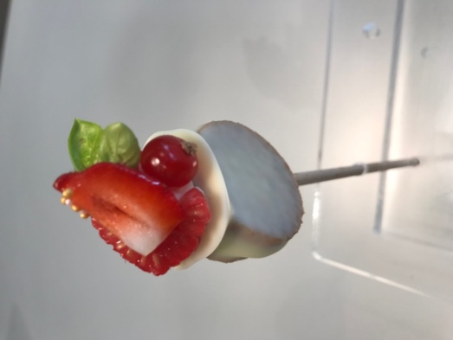

Sucette Tartelette aux fruits rouges
pour 15/20 pièces environ
Pâte sucrée noisette sésame
Beurre  Sel  Sucre glace  Poudre noisette  Farine  Poudre levante Œuf  Sésame toasté | 42g  1g  18g  18g  60g  1g  15g  3g | Mélanger beurre, sel, sucre glace, poudre de noisette ainsi que la farine.  Sabler et ajouter les œufs.  Incorporer le sésame toasté.  Réserver au froid.  Abaisser à environ 3 mm et détailler à l’emporte pièce de 4cm de diamètre.  Cuisson à 160°C environ 12 minutes.
Compotée de fruits rouges
Fruits rouges  Jus de citron  Verveine citron  Sucre | 90g  10g  5 feuilles  60g | Couper les fruits grossièrement.  Ajouter le jus de citron et le sucre.  Réduire dans une casserole à feu moyen.  En fin de cuisson ajouter 5 feuilles de verveine citron ciselées  Refroidir en poche jetable.
Crème mousseline
Lait  Vanille  Sucre  Jaune  Amidon  Beurre à chaud  Beurre à froid | 125g  1/4  25g  18g  10g  35g  50g | Chauffer le lait.  Blanchir les jaunes et le sucre.  Ajouter l’amidon.  Quand le lait bout détendre l’appareil avec un peu de lait chaud, reverser dans la casserole et procéder à la cuisson 3mn suivi d’un brusque refroidissement.
Finition
Chocolat blanc  Huile tournesol  Fruits rouges | 150g  15g  QS | Chauffer au micro-onde puissance 360 W le chocolat et l’huile pendant 2 minutes 30.  Monter les sucettes et les refroidir afin de les tremper dans le chocolat.  Ajouter une pointe de crème puis les fruits en décor.

